NOM :

2nde

**Chap 1 : PYTHON (2)**

1. **Création de programmes en python**

Pour commencer, il faut vous créer un environnement de travail sur le réseau du lycée.

* Aller sur le lecteur P://espace personne Nom Prénom,
* Aller dans le fichier « Mes documents »
* Créer un nouveau dossier se nommant « SNT ». .

C’est dans ce fichier que vous enregistrez vos programmes.

Nous avons vu au cours précédent comment utiliser Python grâce à sa console. Celle-ci est très pratique pour tester des "morceaux de programmes" de taille réduite. Mais dès qu’on veut créer une longue liste d’instructions, c’est à dire un programme, il faut travailler dans la partie en haut à gauche du logiciel, que l’on appellera l’éditeur de code.

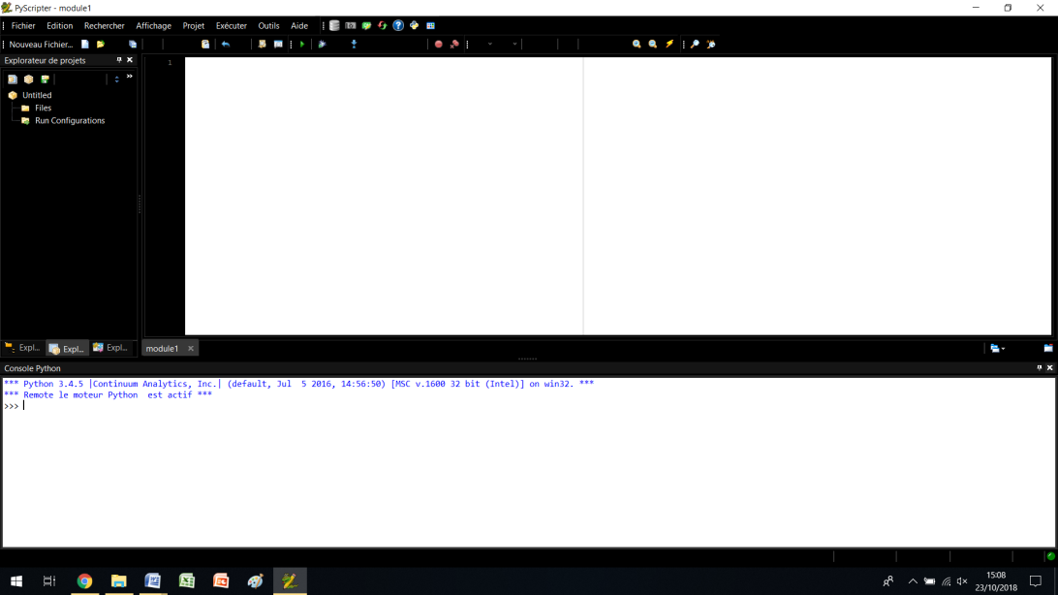

Ici, c’est l’éditeur

Ici, c’est la console python

Ecrivez ce code dans la partie en haut à gauche dans EduPython (c’est-à-dire dans l’éditeur de code) :

**a = 2**

**b = 3**

**s = a + b**

**print("la somme de a et de b vaut :")**

**print(s)**

Une fois saisie, enregistrez-le : cliquez sur fichier, sauvegarder sous, et enregistrez le document sous le nom « TDnumero2.py » dans le dossier SNT que vous avez créé. Il est très important d’enregistrer son programme avec l’extension « .py », c’est ce qui permettra à l’ordinateur de reconnaitre que ce fichier est un programme écrit en Python.

Il faut maintenant exécuter le programme pour le faire fonctionner. Pour cela appuyer sur le triangle vert 

Observez le résultat obtenu dans la console.

Quel est l’effet de l’instruction **print("la somme de a et de b vaut :")** ?

........................................................................................................................................................………………….

........................................................................................................................................................………………….

........................................................................................................................................................………………….

Quel est l’effet de l’instruction **print(s)** ?

........................................................................................................................................................………………….

........................................................................................................................................................………………….

........................................................................................................................................................………………….

**Exercice 1 :** Ecrire un programme qui affecte à la variable Nb1 le nombre 7, et qui affecte à la variable Nb2 le nombre 10, puis qui calcule le quotient de ces deux nombres et affiche le résultat dans la console ainsi qu’une phrase indiquant le calcul effectué.

........................................................................................................................................................………………….

........................................................................................................................................................………………….

........................................................................................................................................................………………….

........................................................................................................................................................………………….

........................................................................................................................................................………………….

........................................................................................................................................................………………….

........................................................................................................................................................………………….

Effacez le programme précédent. Effectuez des sauvegardes régulières de façon à pouvoir rapidement récupérer votre travail si l’ordinateur plante avant que vous ayez le temps de le recopier sur cette feuille.

Ecrivez ce programme dans l’éditeur de code EduPython :

**a = float(input("Donnez un nombre"))**

**a = a + 3**

**print(a)**

Faites fonctionner ce programme en appuyant sur le triangle vert : lorsque l’ordinateur vous demande un nombre, tapez 11. Vous devriez voir s’afficher 14 dans la console.

Faites fonctionner ce programme plusieurs fois, en appuyant à chaque fois sur le triangle vert, et en entrant des valeurs différentes à chaque fois. Observez le résultat dans la console.

Que fait l’instruction **float(input("Donnez un nombre "))** ? Détaillez bien votre réponse.

........................................................................................................................................................………………….

........................................................................................................................................................………………….

........................................................................................................................................................………………….

........................................................................................................................................................………………….

........................................................................................................................................................………………….

........................................................................................................................................................………………….

Effacez le programme précédent et écrivez ce programme dans l’éditeur de code EduPython :

**Nb = int(input("Donnez un nombre entier"))**

**if Nb>10 :**

**print("c’est grand")**

**else :**

**print("c’est petit")**

Remarquez bien l’indentation (c’est-à-dire le décalage par rapport à la marge) de certaines lignes. Cette indentation est obligatoire pour que les instructions soient exécutées correctement.

Faites fonctionner ce programme plusieurs fois, en appuyant à chaque fois sur le triangle vert, et en entrant successivement les nombres suivants : 2 puis 20 puis 5.5. L’ordinateur a un problème avec cette dernière valeur, essayez de deviner pourquoi.

Ici on impose à l’ordinateur que le nombre soit un nombre entier, grâce à l’instruction « int ».

Que fait l’instruction **int(input("Donnez un nombre entier "))** ? Détaillez bien votre réponse.

........................................................................................................................................................………………….

........................................................................................................................................................………………….

........................................................................................................................................................………………….

........................................................................................................................................................………………….

........................................................................................................................................................………………….

........................................................................................................................................................………………….

Que font les instructions **if** et **else** ? Détaillez bien votre réponse.

........................................................................................................................................................………………….

........................................................................................................................................................………………….

........................................................................................................................................................………………….

........................................................................................................................................................………………….

**Exercice 2 :** Ecrire un programme qui demande en entrée deux nombres entiers et qui donne en sortie la somme de ces deux nombres.

........................................................................................................................................................………………….

........................................................................................................................................................………………….

........................................................................................................................................................………………….

........................................................................................................................................................………………….

........................................................................................................................................................………………….

**Exercice 3 :** Ecrire un programme qui demande en entrée deux nombres décimaux et qui donne en sortie le plus grand des deux nombres, ou bien qui écrit « les deux nombres sont égaux » si c’est le cas.

Assurez-vous de n’utiliser que deux fois l’instruction **if** pour un programme optimal.

........................................................................................................................................................………………….

........................................................................................................................................................………………….

........................................................................................................................................................………………….

........................................................................................................................................................………………….

........................................................................................................................................................………………….

........................................................................................................................................................………………….

........................................................................................................................................................………………….

**Challenge 1 :**

**Ecrire un programme qui demande le nom de l’utilisateur, puis qui écrit « bonjour » suivi du nom de l’utilisateur.**

**Challenge 2 :**

**Ecrire un programme qui demande l’année de naissance de l’utilisateur, puis qui calcule son âge, et qui indique si la personne est majeure ou mineure.**

**Challenge 3 :**

**Ecrire un programme de simulation de dialogues avec l’ordinateur**